**OKUL KIYAFETLERİ**

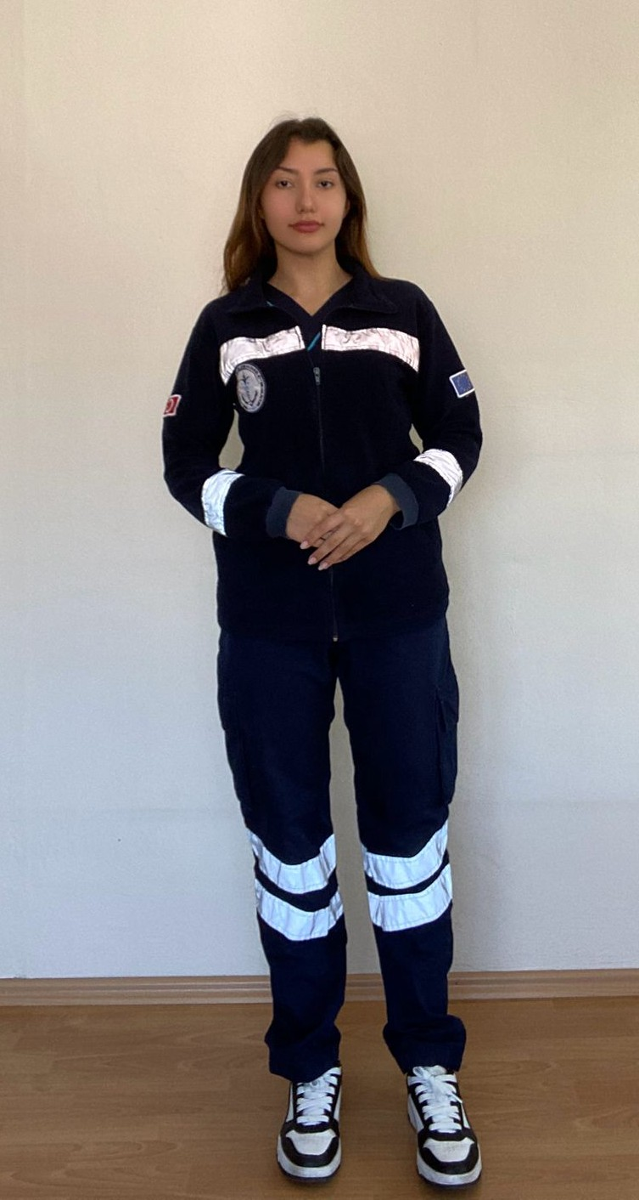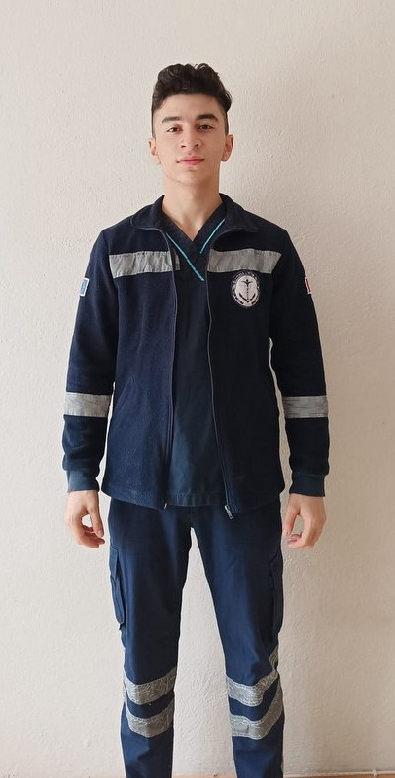

**Gemi Yapımı Sağlık Hizmetleri Sağlık Hizmetleri**

**Alanı Alanı Alanı**

 

**Konaklama ve Seyahat Yiyecek İçecek Hizmetleri**

**Hizmetleri Alanı Alanı**